Семейный экологический проект

Тема: «Столовая для птиц»
Номинация «Вторая жизнь упаковки»

Авторы: Малахова Валерия Валерьевна, ученица МБОУ СОШ № 18, класс 5
Склюев Захар Алексеевич, воспитанник МБДОУ детский сад № 8

Родители: Склюева Галина Александровна,
Склюев Алексей Сергеевич.

Руководитель работы: Пушкинская Анна Анатольевна. воспитатель МБДОУ детский сад № 8,
телефон 8(928)880 22 70.

Место проведения: г. Апшеронск ул. Вокзальная 27; г. Апшеронск МБДОУ детский сад комбинированного вида №8 «Казачек» ул. Вокзальная 27
Сроки выполнения: 01.12.2017 г. – 25.12.2017г

Краснодарский край, г. Апшеронск
25.12.2017 г.
Оглавление:
1. Введение ___2
2. Объект исследования___2
3. Цели и задачи проекта___2-3
4. Предварительная работа___3
5. Материалы___3
6. Этапы реализации проекта___3-7
Подготовительный
Практический (материалы, описание и ход работы)

7. Методические приёмы и результаты___8

8. Вывод___11
9. Заключение___11
10.Литература___11

ВВЕДЕНИЕ
Актуальность: В настоящее время стоит множество проблем связанных с переработкой бытовых отходов. Каждый из нас должен заботиться о чистоте и безопасности своего города. Ежедневно в семьях образуется огромное количество различных бытовых отходов, которые в конечном итоге выбрасываются на свалки. Необходимо содействовать формированию у детей систематических экологических знаний. Нужно помочь детям понять, что охранять природу необходимо не потому, что она «наше богатство», а потому, что она самоценна, человек не может существовать без природного окружения, а вот природа без человека-может.
Объект исследования: применение упаковок в жизни человека.
Предмет исследования: упаковка
Цель исследования: научиться применять разные упаковки в жизни, тем самым сохраняя окружающую среду от ненужного мусора.
Задачи исследования: найти и изучить использованные упаковки; найти им применение, давая вторую жизнь.
- способствовать уменьшению загрязнения окружающей среды бытовыми упаковками, дав им вторую жизнь в виде различных поделок.
- показать на примере работ, как можно использовать ненужные вещи в целях сохранения окружающей среды;
- развивать творческое воображение детей;
-заинтересовать родителей и детей повторно использовать ненужные вещи;
- способствовать взаимодействию в совместной творческой деятельности педагога, ребенка и родителя.
Гипотеза: если бытовые упаковочные отходы загрязняют окружающую среду, то необходимо использовать их вторично в виде полезных для дома вещей. Можно ли пустые ненужные упаковки применить в жизни человека, дать им вторую жизнь?
Предварительная работа:
«Выбегаем поскорей, посмотреть на голубей» (коммуникативная деятельность); «В гости к птицам» (познавательная деятельность); «Покормите птиц зимой» (коммуникативная деятельность беседа по картине); чтение художественной литературы В. Звягина «На дворе морозище», С. Есенин «Воробышки игривые…», А. Барто «Скачет шустрая синица», загадки о зимующих птицах; Дидактическая игра «Угадай по описанию»; подвижные игры.

МАТЕРИАЛЫ: Пластиковое ведро, ножницы, клей, самоклеящаяся бумага, атласные ленты, пеноплэкс, пластиковый контейнер от «киндер- сюрприз» -2 штуки.

ЭТАПЫ РЕАЛИЗАЦИИ ПРОЕКТА.
I этап. Подготовительный.
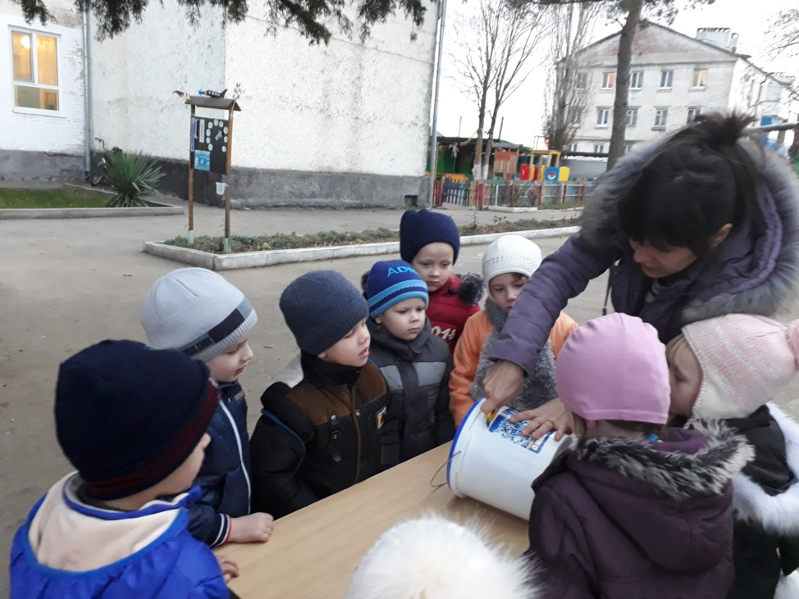
Ежедневно во время прогулки дети наблюдали за работой дворника. Однажды, они увидели пластмассовое ведро, которое дворник хотел выкинуть. У них возник вопрос: «А можно ли использовать его еще как-нибудь?». Захар предложил сделать из ведра кормушку для птиц, так как заметил, что на участке ее нет.
Тогда я ему предложила участие в конкурсе «Семейные экологические проекты».
Семья Склюева Захара решила изготовить интересные поделки, которые можно смастерить из того, что буквально выброшено «на свалку» и тем самым уменьшить загрязнение окружающей среды. Так родилась идея – дать вторую жизнь использованным упаковкам.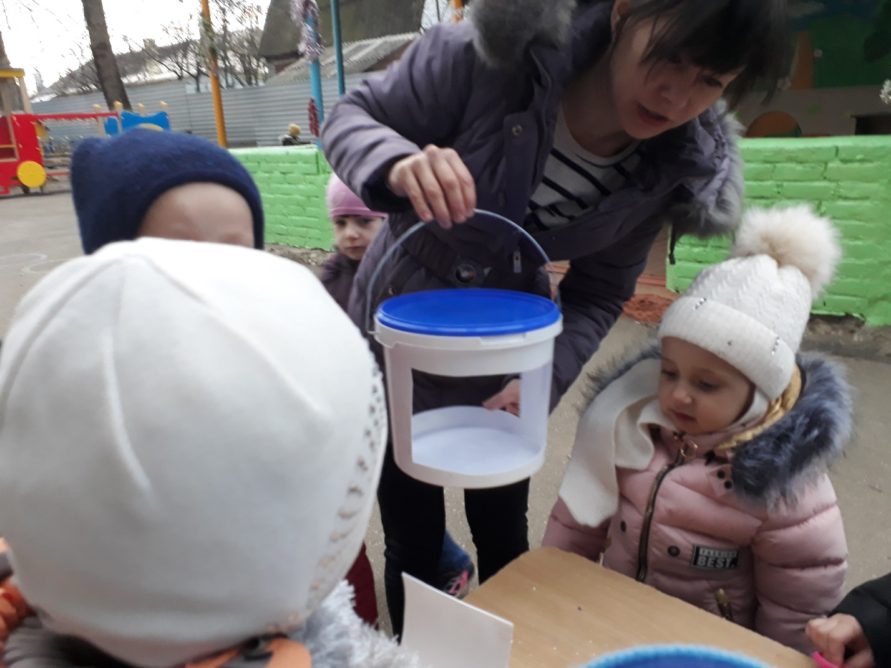

Анна Анатольевна помогла вырезать отверстия. Прежде чем приступить к осуществлению проекта, произвели сбор информации из книг, интернет – ресурсов, обобщили накопленный опыт. Наш сын принес заготовку из пластикового ведра и предложил нам сделать из него кормушку для птиц. Которую он хочет повесить на участке в детском саду, чтобы помочь птицам зимой.
II этап. Практический.
В детском саду Анна Анатольевна рассказывала нам о том, что зимующим птицам очень тяжело найти корм, и мы, люди, должны им помогать- подкармливать. Мы решили из имеющейся у нас упаковки, изготовить кормушку для птиц.
Кормушку для птиц изготовили из пластикового ведра среднего размера. Папа предложил украсить кормушку лентами.

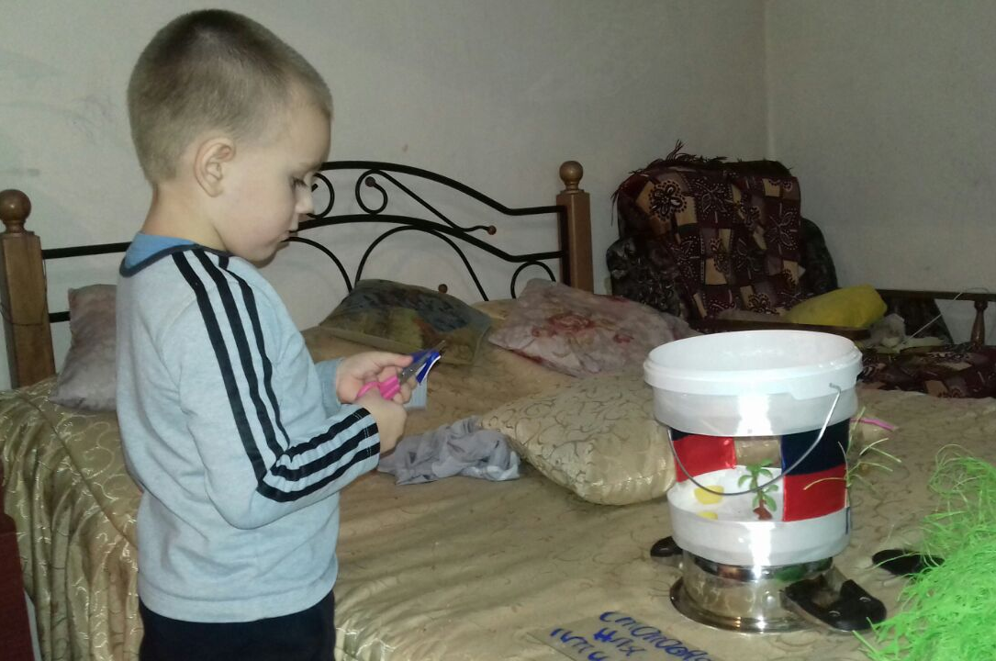
А мы с сестрой, братом и мамой ее украшали. Старались выполнить работу аккуратно.

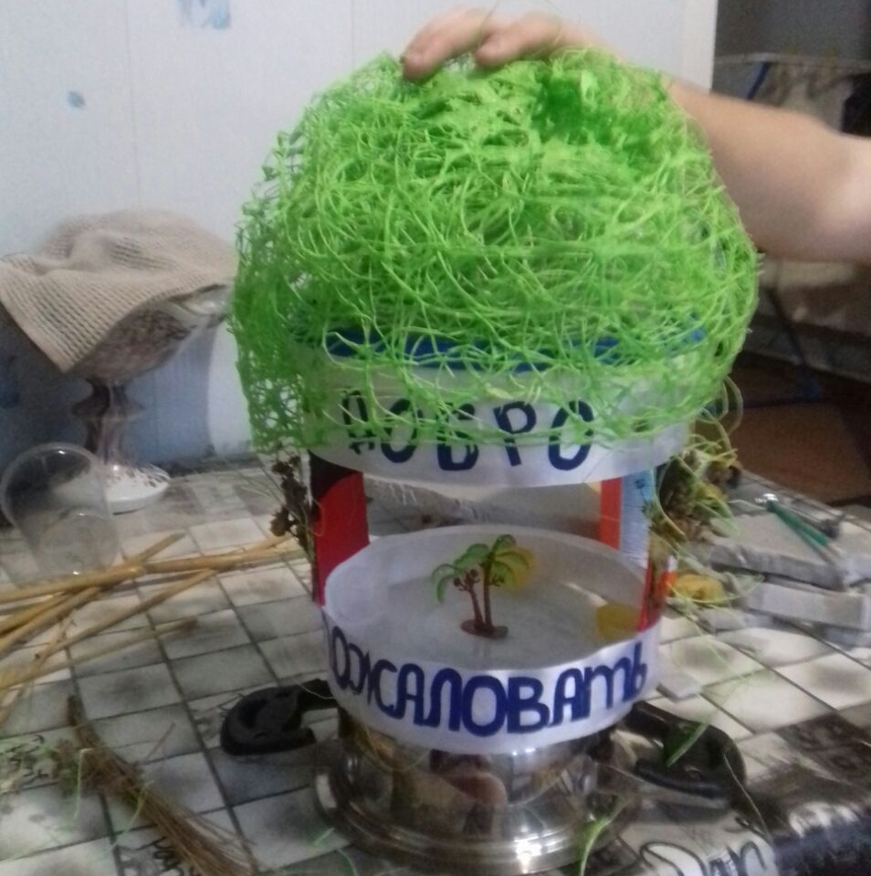
Папа придумал красивую, зеленую крышу на нашем домике для птиц. А сестра изготовила и приклеила поильники из контейнера «киндер-сюрприз».
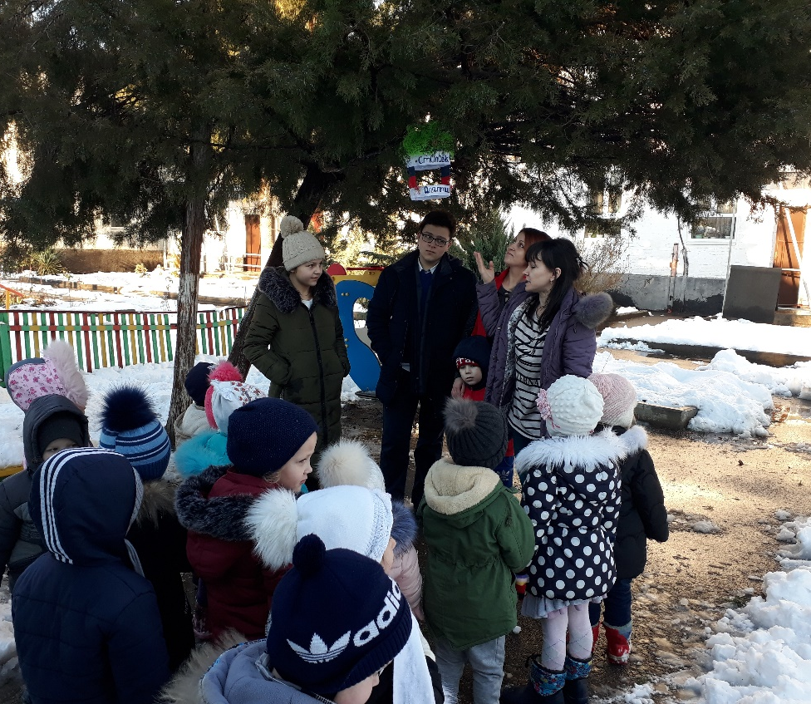
У нас получилась необычная, сказочная кормушка.
Наша «Столовая для птиц» поможет в трудное для них время, пережить зиму. Мы решили отнести кормушку в детский сад и рассказать детям в группе как мы ее сделали и для чего она нужна.
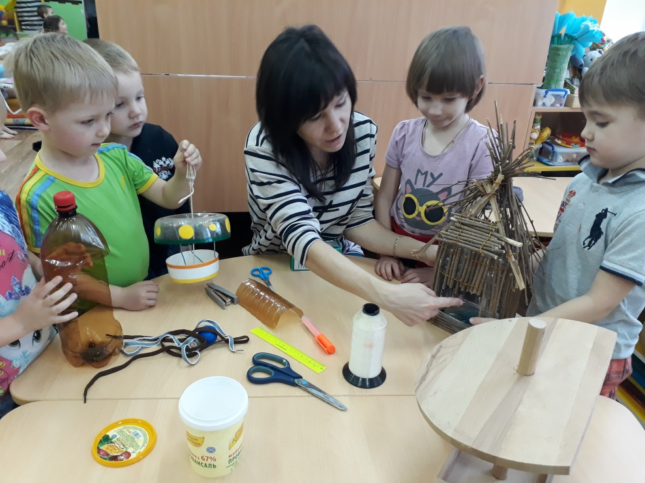
Ребята слушали нас внимательно и тоже захотели помочь птицам- сделать кормушки. Все с большим желанием и интересом приступили к работе.
Из дома принесли разные пластиковые бутылки, контейнеры, упаковки. Анна Анатольевна ножницами вырезала окошки со всех сторон, а дети украшали. Во время выполнения работы мы вспомнили о том, какие у нас в городе Апшеронске живут зимующие птицы. Как они выглядят, чем любят питаться. (синичка любит сало, сойки с удовольствием клюют калину, воробьи с желанием клюют зерно). Кормушки получились очень яркие, красочные.
III этап. Заключительный.
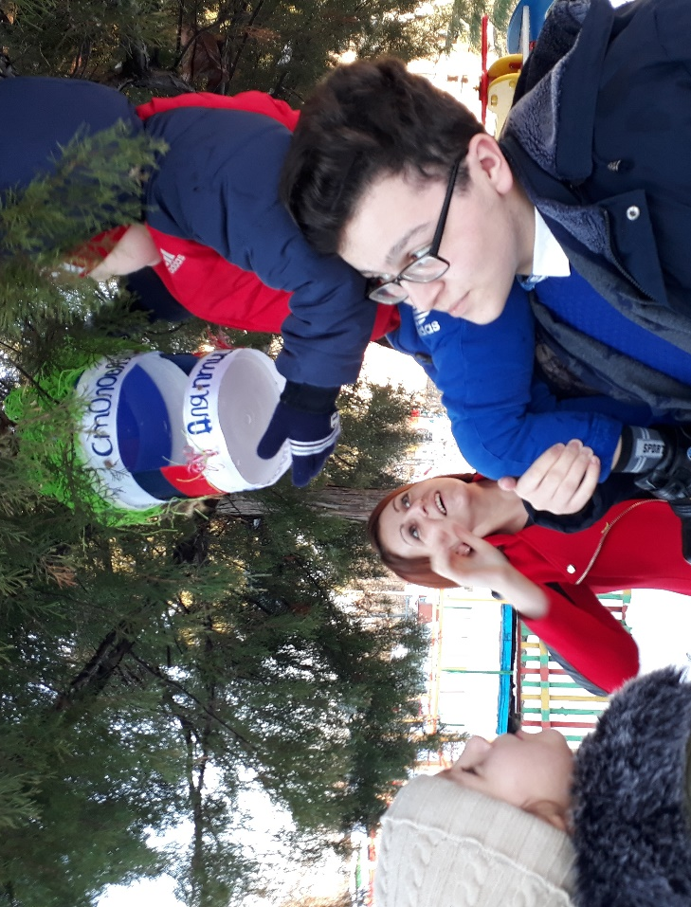
-Мы развесили их на участке нашей группы и надеемся, что они помогут птицам, прилетающим к нам в детский сад.
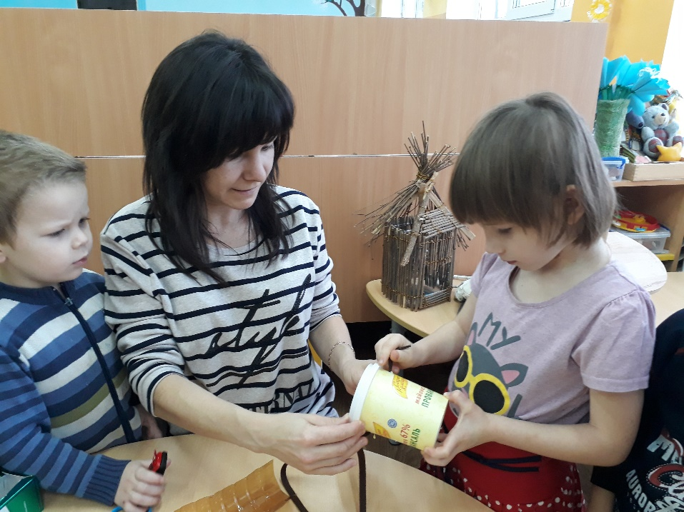
-Сделав кормушки для птиц, ребята решили найти применение другим упаковкам.

МЕТОДЫ ИССЛЕДОВАНИЯ: анализ, сбор информации, изготовление, обобщение.
РЕЗУЛЬТАТ РЕАЛИЗАЦИИ ПРОЕКТА
В результате проведенных исследований по применению твердых отходов в быту, продлили жизнь упаковочному материалу, мы сделали следующие выводы, подтвердив свою гипотезу.
В результате работы над проектом мы пришли к выводу, что каждый человек может многое сделать для сохранения чистоты в доме и экологической обстановки окружающей среды. Для этого необходимо правильно распоряжаться теми вещами, которые становятся ненужными.

Паспорт педагогического проекта
Раздел программы | Экологическое воспитание
Тема | Дать «вторую жизнь» упаковке
Тематическое поле | Познакомить воспитанников с различными видами кормушек изготовленных из упаковок
Название проекта | «Столовая для птиц»
Тип проекта | Семейный, информационно-практический
Проблема | Повышение знаний детей о родной природе
Причины | Ухудшение экологической обстановки в регионе
Цель | Приобщение детей и родителей к бережному отношению к окружающему миру.  Формирование основ экологической культуры и понятия о том, что в природе все взаимосвязано, что человек не должен нарушать эту взаимосвязь.
Задачи | - формирование семейной экологической культуры взрослых и детей;  - воспитание бережного отношения к родной природе;  - развитие чувства причастности к решению экологической проблемы;  - расширение и уточнение представлений детей о природе;  - закрепить представления о зимующих птицах;  - расширять представления о зимующих птицах, их повадках, зависимости от человека;  - закрепление умения ухаживать за обитателями участка;  - расширение знаний детей о зимних изменениях в природе, наблюдение за птицами.
Мероприятия | Работа с воспитанниками  1. Изучение с детьми птиц на участке детского сада.  2. Построить совместно с детьми кормушки для птиц для птиц.  3. Провести с детьми беседы по темам: «Птицы наши друзья», «Бережем родную природу».  4. Выставка рисунков по теме: «Родная природа», «Друзья нашего двора».  5. Подвижная игра «Перелёт птиц».  6. Составить памятку «Поможем птицам зимой». | Работа с родителями  1. Анкетирование с целью ознакомления с семейным опытом по экологическому воспитанию детей.  2. Просмотр фильмов о природе вместе с детьми.  3. Совместные развлечения на экологическую тематику.  4. Участие в выставке совместных работ «Приют для птиц».  5. Экскурсия с детьми в парк «Юность».
Результат | Изготовление кормушки «Столовая для птиц»
Критерии | Кормушки эстетичные
Анализ ресурсов | Фотографии, рисунки, художественные произведения и материалы по экологическому воспитанию.

ПРОГРАММА ДЕЙСТВИЙ

После реализации данного проекта, предлагаю следующую программу действий:
- использовать различные упаковки для изготовления подарков, кормушек, игрушек.
- провести консультации для родителей о воспитания экологической культуры.

ВЫВОДЫ
После проведенного проекта мы задумались о том, что весь этот упаковочный материал можно использовать для изготовления различных кормушек. Воплощая свои идеи, в изготовлении различных кормушек, сочетая элементы детской игры с элементами детского труда мы оказываем влияние на развитие творческой инициативы и изобретательности наших маленьких детей.
ЗАКЛЮЧЕНИЕ
Результатом нашего семейного экологического проекта стали кормушки из упаковок и применение их в повседневной жизни. Таким образом бытовые отходы в виде упаковочного материала загрязняют окружающую среду. Чтобы сделать окружающею среду более чистой, нужно уменьшить количество выбрасываемых упаковок, а для этого надо дать им новую жизнь.
В процессе работы над проектом у детей формировались основы экологической культуры, обогащались экологические знания, совершенствовались навыки и развивались ценностные ориентации о единстве общества и природы. Если каждый из нас в своей жизни, не выбросит несколько упаковочных коробок, а найдет им вторичное применение, значит окружающая среда станет экологически чище.
ЛИТЕРАТУРА
1. Ступницкая М.А. Что такое учебный проект? М. «Первое сентября» 2010г.
2. Загороднюк В.П.; Хацкевич В. Я., Вторичное использование пластиковых емкостей. Школа и производство, № 3, 1998.
3. Цамуталина Е. Е., 100 поделок из ненужных вещей. - Ярославль: Академия развития,1999.

4. Масленникова О.В., Экологические проекты в детском саду. -Волгоград 2011.

